**a) La gráfica de la línea ajustada generada por el conjunto de entrenamiento**

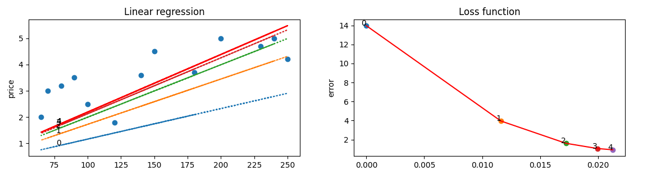

**b) La gráfica de la línea generada para el conjunto de prueba**

**c) El mse (Minimum Square Error) del conjunto de entrenamiento y el conjunto de prueba**

Datos de entrenamiento

mse: 0.9303749051740825

Datos de prueba

mse: 0.023847560709876287

**d) Número de iteraciones y Alpha**

Datos de entrenamiento

* iteraciones: 5
* Alpha: 0.0001